Prze-mierzenie odległości? | Promocje na dalmierze i drogomierze
Odległości bywają problematyczne - i nie chodzi tylko o ich pokonywanie, ale również o określanie ich wymiarów. Zapraszamy więc po informacje dotycząće promocji na dalmierze i drogomierze dostępne dla Was za pośrednictwem naszej porównywarki cen i ofert.

Promocje dalmierze i drogomierze - co zyskujesz?
Jakie promocje na dalmierze i drogomierze obecnie są dostępne? Informacje tego rodzaju wymagają koniecznie częstego aktualizowania. Biorąc pod uwagę mnogość sklepów internetowych oraz zmienność ich ofert, po prostu nigdy tak do końca nie wiadomo.
I dlatego zatem najlepiej się przygotować, wybierając jedną stronę, która może pełnić funkcje swego rodzaju agregatora tychże ofert.

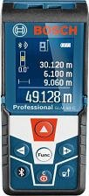
Tym właśnie ma być nasza strona. I to nie tylko gromadząc informacje na temat promocji na dalmierze i drogomierze czy innych elektronarzędzi, ale również hobbystycznych produktów.
Chodzi nam o to, aby gromadzić informacje o wszystkim, co jest dostępne i w jakiś sposób interesujące dla klienta. A tym może być każda osoba.
Wniosek....?
Promocji na dalmierze i drogomierze nie trzeba szukać - nomen omen - daleko! Wystarczy rzut oka na naszą stronę i już wiesz wiele!

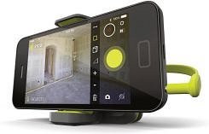
Zapraszamy zatem wszystkie osoby zainteresowanie elektronarzędziami z zakresu budownictwa do odwiedzania naszej strony i trzymania ręki na pulsie w kwestii dostępnych przecen i promocji!

